|  |  |
| --- | --- |
| 淄博市发展和改革委员会 | 文件 |
| 淄博市财政局 |

淄发改价格〔2021〕29号

关于转发《关于明确高等教育自学考试收费

标准有关问题的通知》的通知

市教育局:

现将《山东省发展和改革委员会 山东省财政厅关于明确高等教育自学考试收费标准有关问题的通知》（鲁发改成本〔2021〕472号）转发给你们，请认真贯彻执行。

淄博市发展和改革委员会 淄博市财政局

2020年6月29日

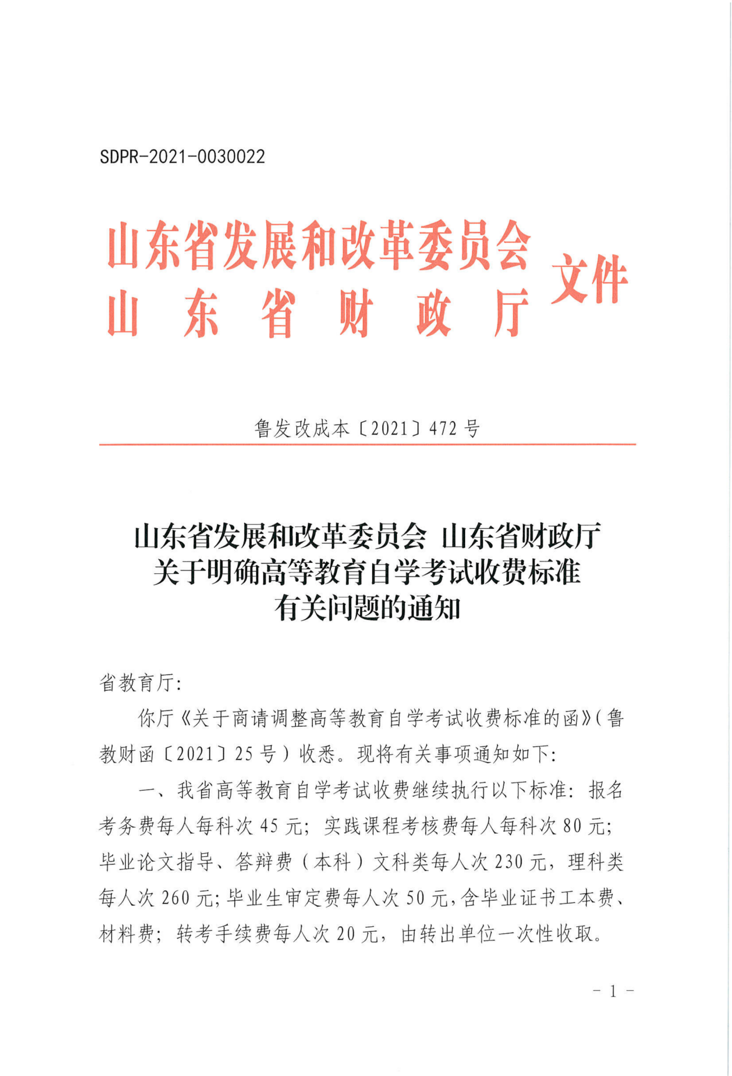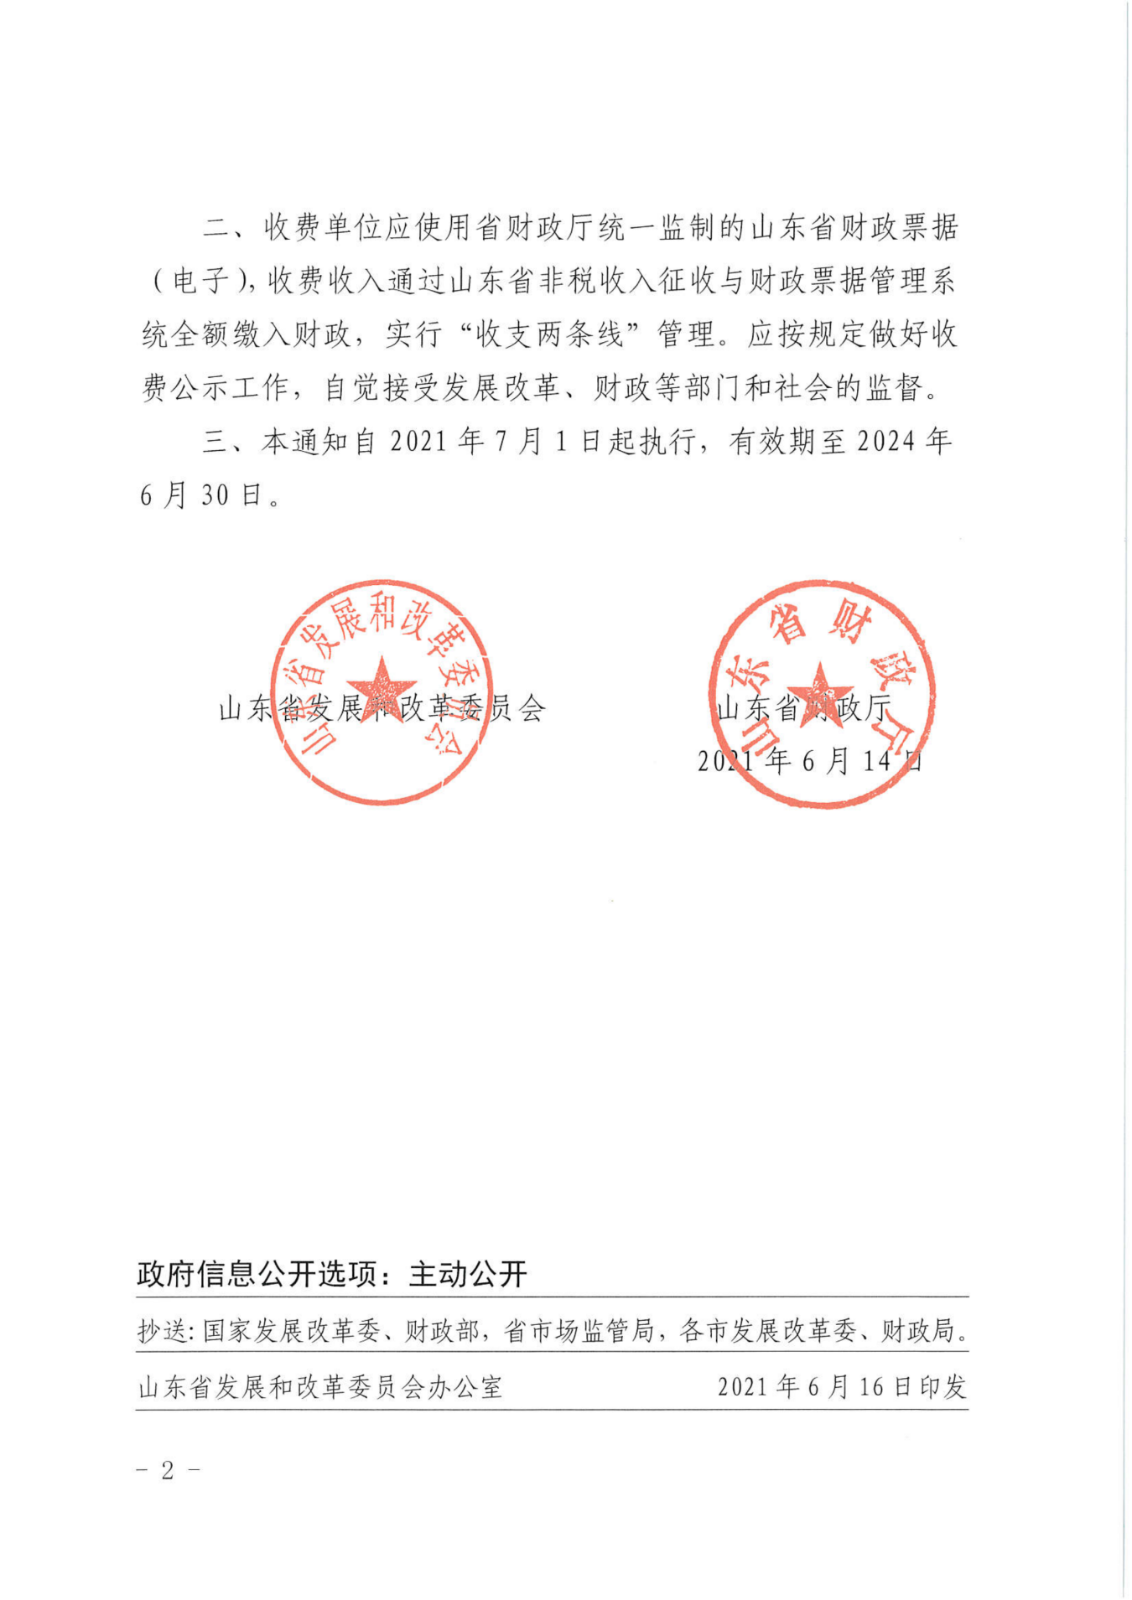

|  |
| --- |
| 抄送：市市场监督管理局，各区县发展改革局、财政局，高新区、经开区、文昌湖区经济发展局、财政局。 |
| 淄博市发展和改革委员会办公室 2021年6月29日印发 |